**Sprint 2:**

Entrega en primera clase semana 6 (2 semanas para su desarrollo)

**Presentación MVC**

Implementación de la lógica de negocio

Creacion de entidades en la capa de Dominio donde van las clases

: 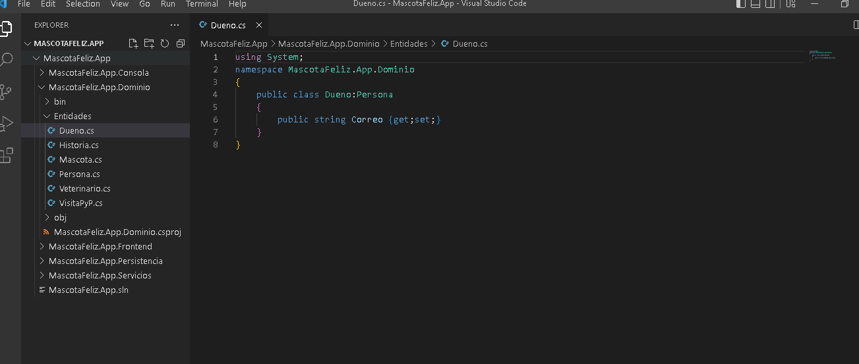

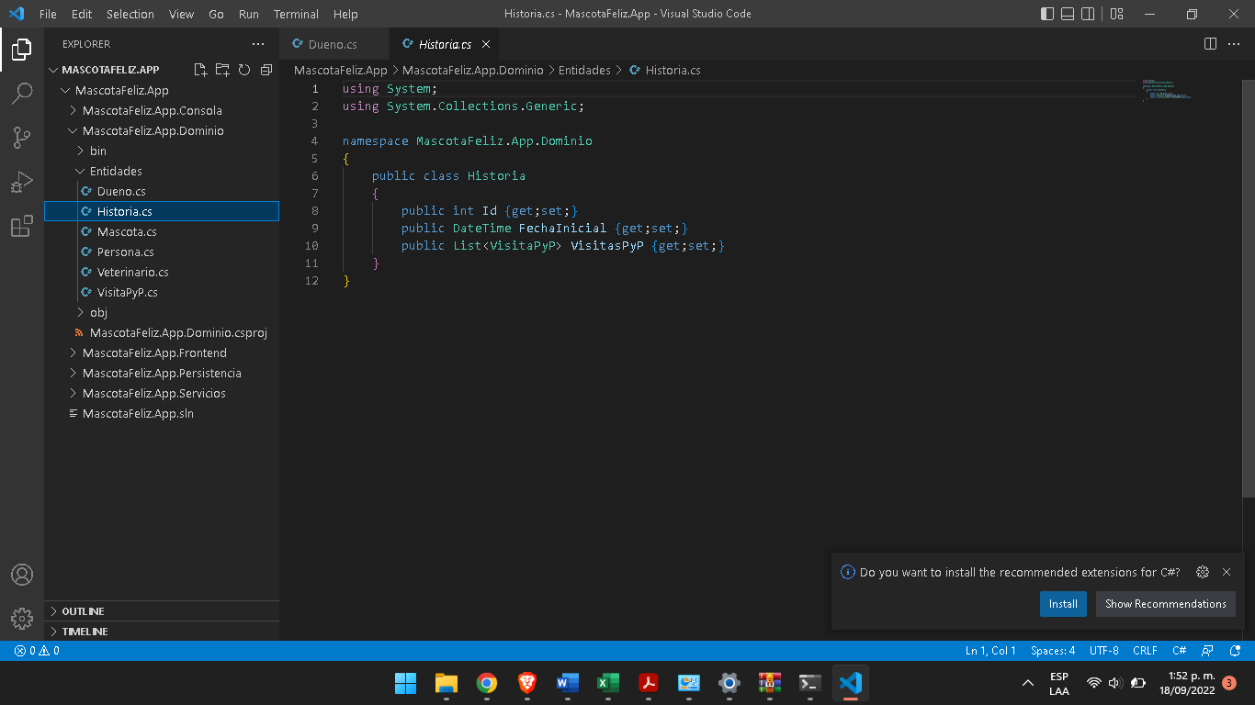

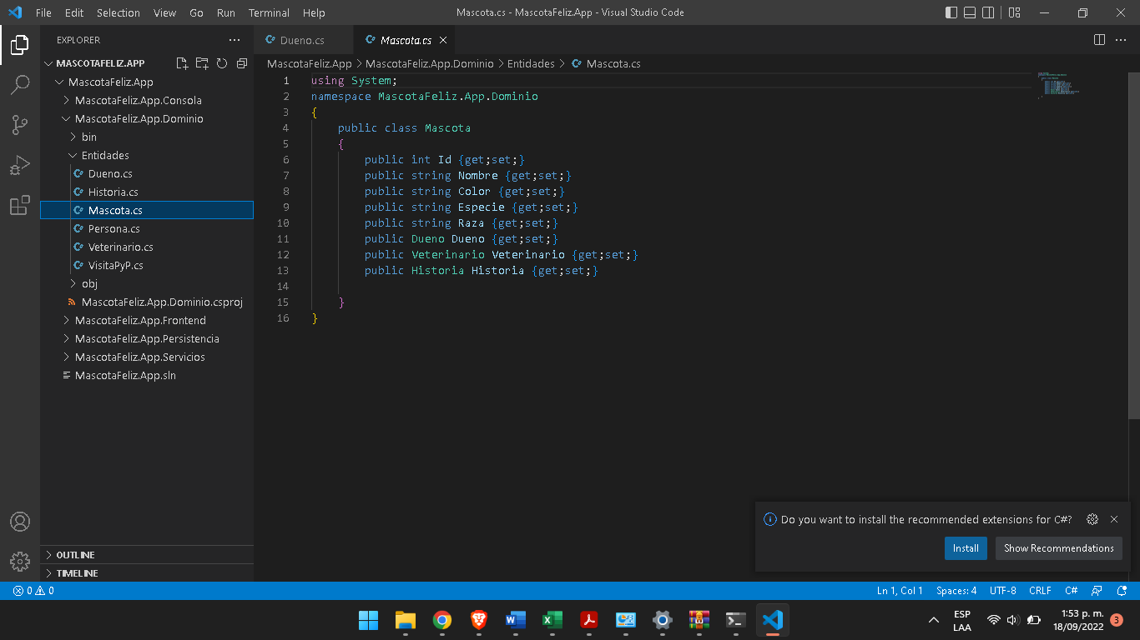 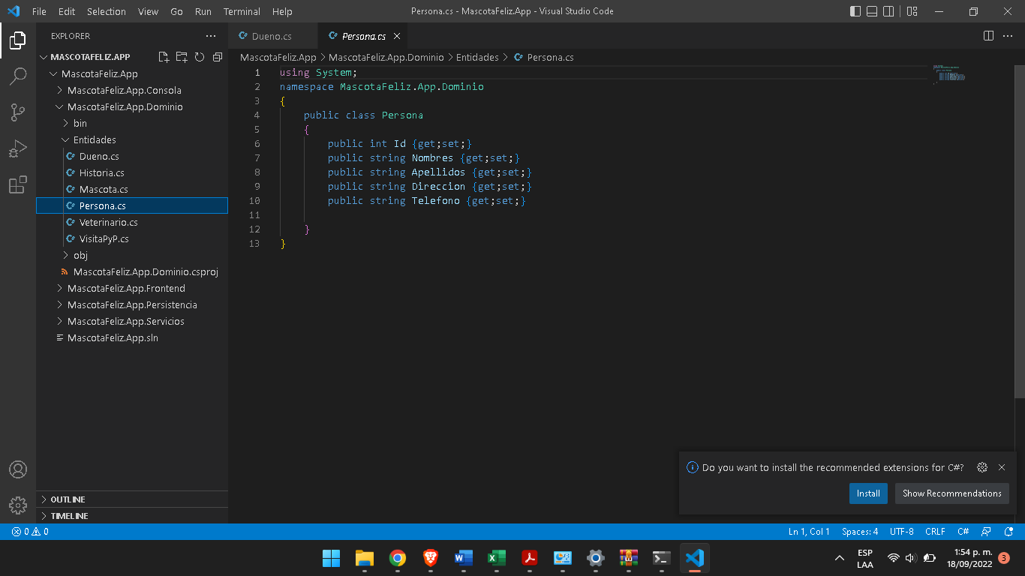 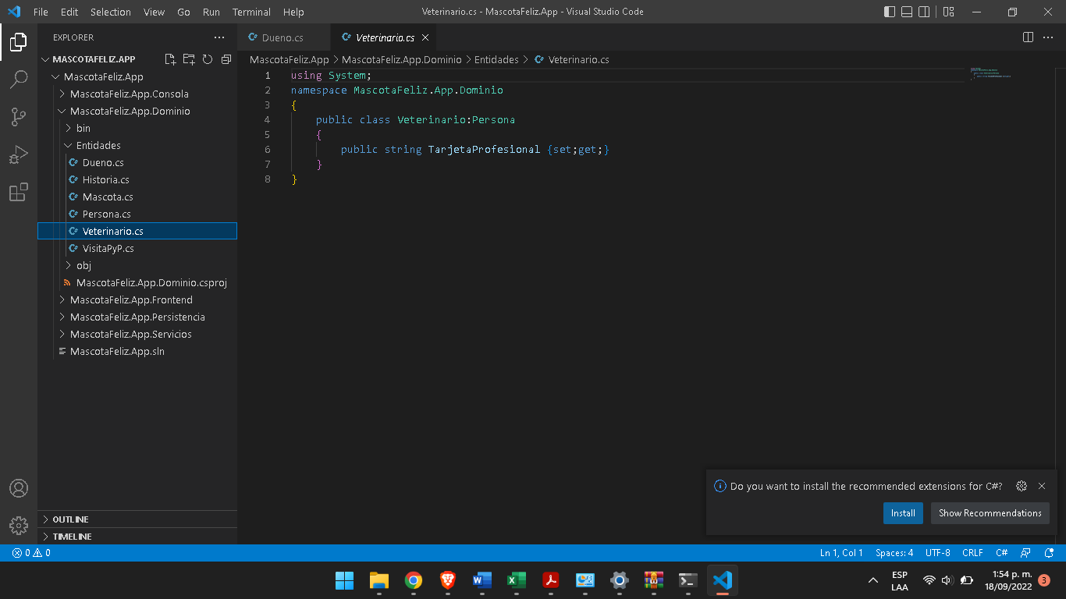 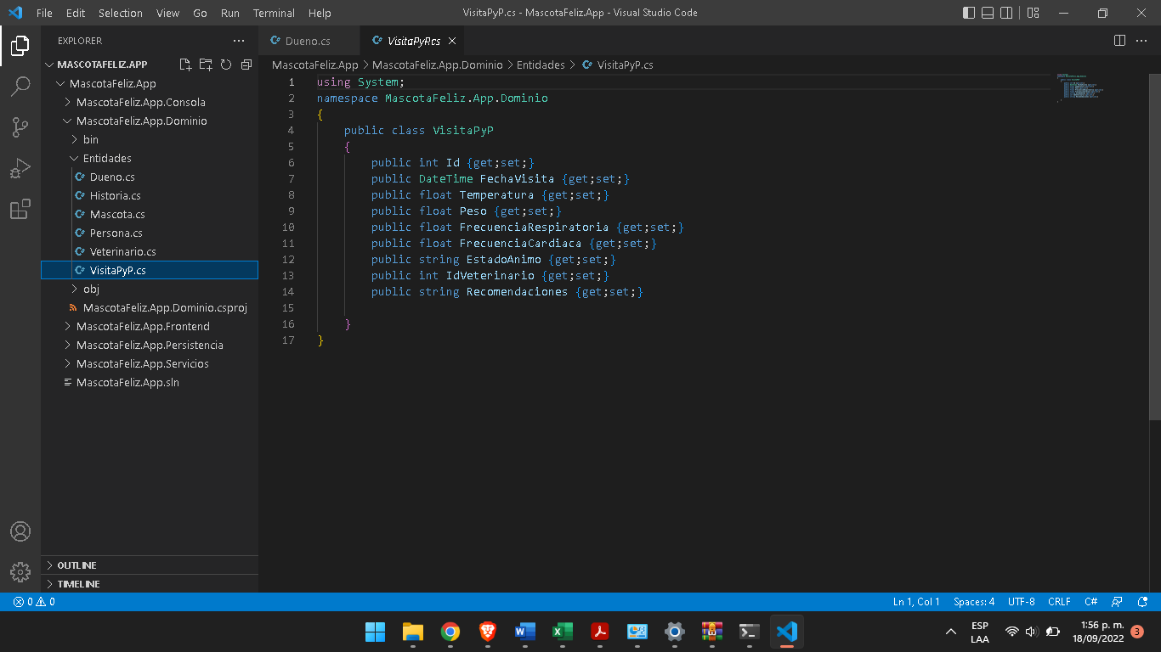

Luego se creo un archivo llamado Programs.cs en la Capa de Consola el que contiene la main con sus metodos, tenemos funcionando agegrar en todas las clases:

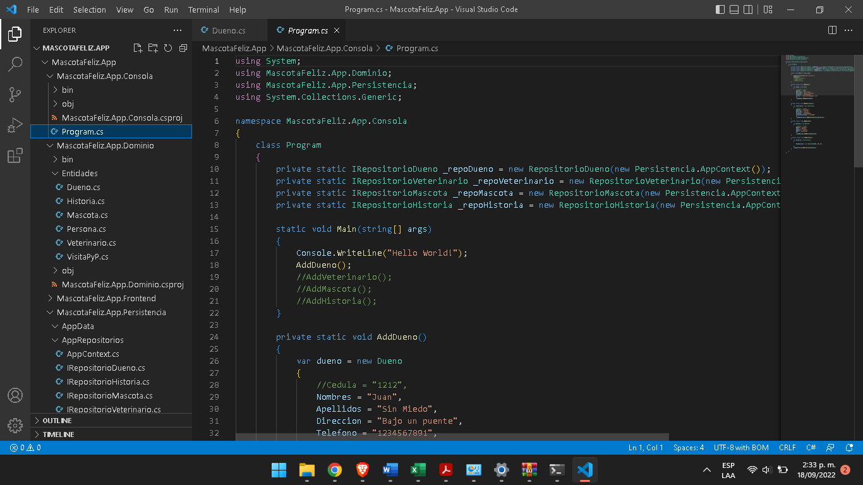

Luego hicimos la creacion de la Capa de Persistecia donde creamos el archivo Appcontext el cual no hace la conexión de las clases con persistncia-base de datos-Frontend:

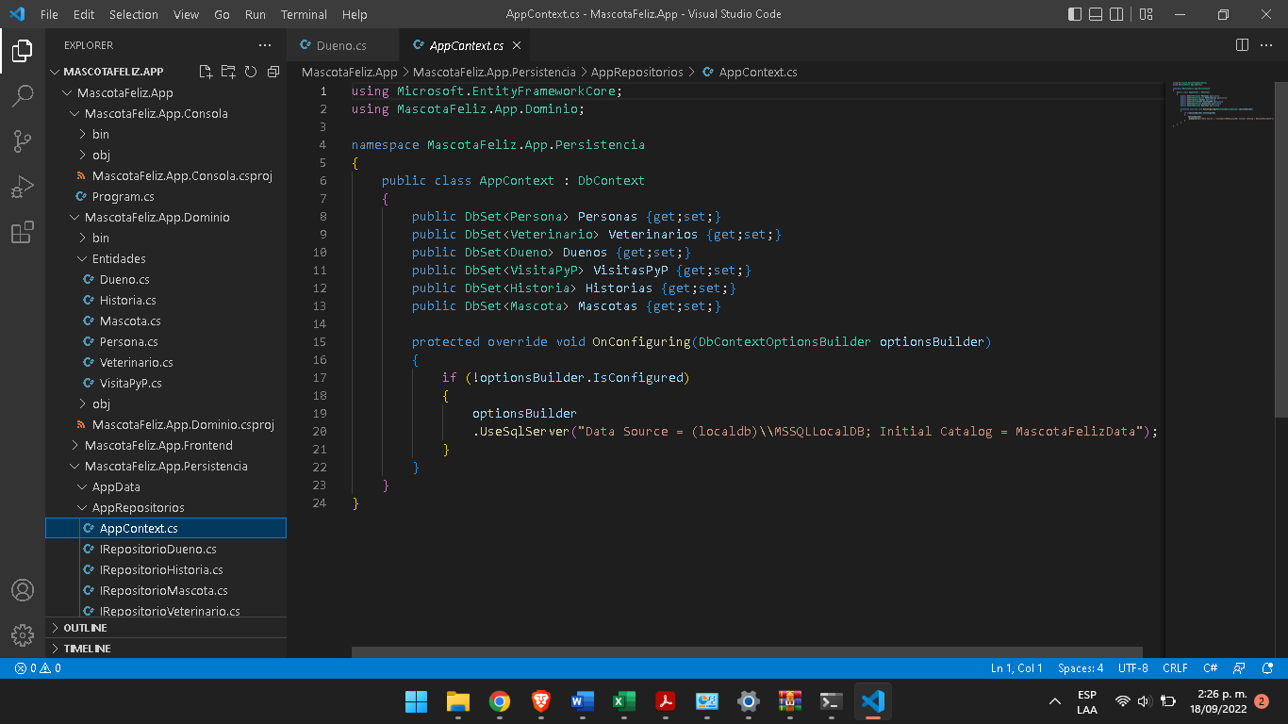

Luego de esto se creo los archivos que contienen los Repositorios de cada clase: 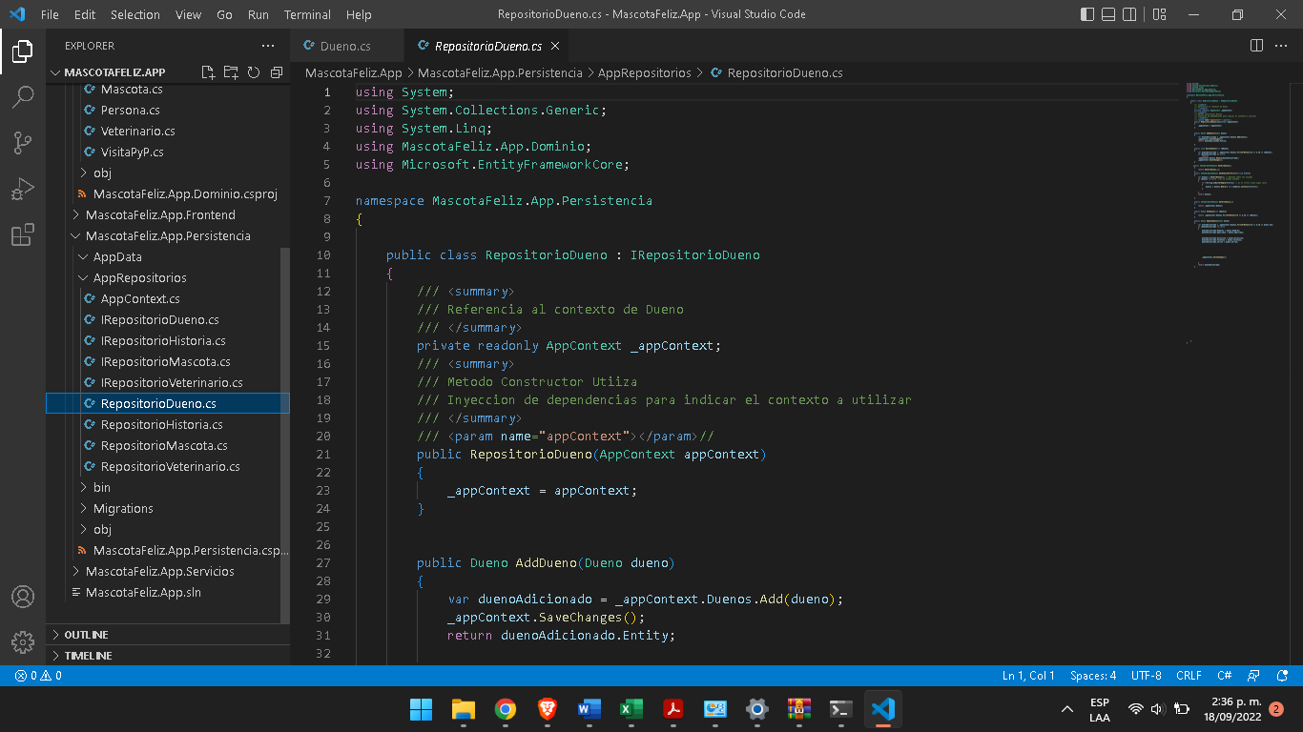

Luego se creo los archivos de IRepositorio:

